教務處
1.【週三研習】10/11（三）從性別平等教育法看教學現場案例分析(學)
2.1013(五)07:50德光中學入校進行六年級升學輔導
教學組：
1.本週10/11(三)母語日活動為早自修撥放「酷客歷險記-北部四縣腔_第1集」，再麻煩各班導師當天早自修時上https://sites.google.com/kses.tn.edu.tw/nativeday利用教室視聽設備撥放給學生瀏覽(屆時大群組會同步更新連結)，參加團隊無法收看的學生可回家利用網址連結瀏覽觀看。
2.按行事曆，再麻煩第一次定期評量的命題老師請於10/13（五）前繳交命題試卷、雙向細目分析表及審查表。相關命題表件請上 https://sites.google.com/kses.tn.edu.tw/exam 下載。
3.本週調閱高年級國語習作，調閱號碼為各班2. 5. 6. 10. 13. 16. 18. 22號，請高年級各班於10/11-10/13期間將國語習作送教務處教學組。（特殊生請註記，已轉出者不用遞補，但請假者請記得再補交），作業抽查檢核項目為訂正複查(請用紅筆以外複查)、押日期、等第。
4.魔法語花一頁書校內收件至10/20(五)，再麻煩三~六年級導師叮嚀欲投稿之同學留意收件時間。
5.校內語文競賽預計於12月初辦理，競賽辦法放置在校網下載區->教務處->教學組->語文競賽，請各班可以預先做準備。
課研組：
- 【議題】依照C3-2崑山國小法定教育議題課程實施時間檢核表
https://reurl.cc/ZyAdDl
第6週到第8週崑山活力GO議題課程，主題為【環境教育】，
相關教材已放在「重大議題參考與成果上傳區」之「03_環境教育」供教師上課使用。
https://drive.google.com/drive/folders/1JsahKBS9DMr5_SO565uTufFPAfx5OOT2?usp=drive_link
※教材若是網頁連結，請老師點右鍵，下載到桌面即可連結。
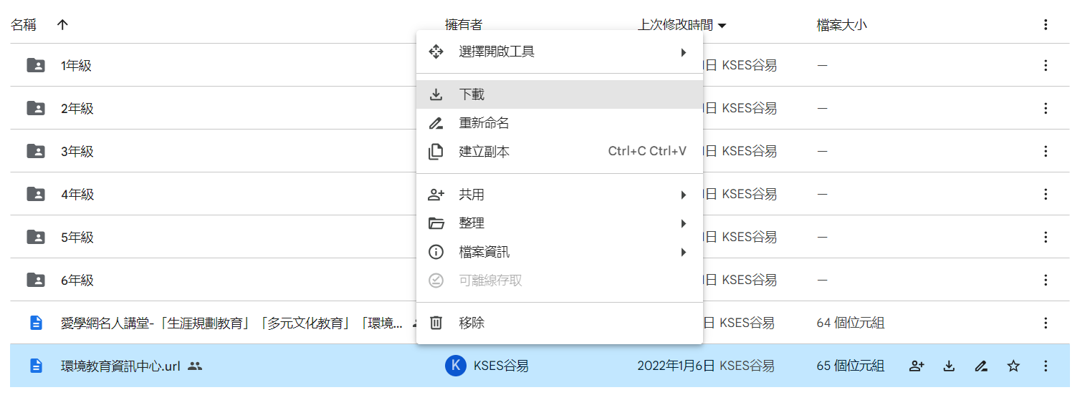
2.【學習扶助科技化評量系統登入】：已匯入112學年學生資料，煩請2-6年級導師及英語教師撥冗登入，協助檢視班上學生資料。學校代碼為114776。
另外，系統每三個月會提醒老師更換密碼，若老師登入後，完全沒看到任何學生資料，請更換密碼後重新登入再看看，有任何問題都可洽課研組。
※補充：因材網也已經匯入班級學生資料，歡迎老師們多多使用。
3.【海洋詩徵稿比賽持續徵稿中，收件到10/20】：配合教育部推動海洋教育學習與推廣政策，提升校園海洋教育參與率，同時鼓勵本市師生從事海洋文學創作，深化學童對海洋生態的關心與探索，落實海洋教育向下紮根的基礎，爰辦理旨揭計畫。
※投稿辦法請見校網說明，投稿稿件可抵校刊徵稿件數
https://www.kses.tn.edu.tw/modules/tadnews/index.php?nsn=5059
也請本學期負責海洋教育議題的老師可拍下指導學生創作海洋詩的照片以利製作成果~感謝！
註設組:
1.轉出入學生的布可星球帳號會先掛在原班級系統中，須等學生再次登入布可星球，才會更新其學校資訊。
2.112學年度推動國民中小學讀報教育實施計畫子計畫1收件截止日延至112年10月13日，歡迎老師踴躍參與。
3.轉知王月蘭慈善基金會獎助學金資訊，凡設籍中華民國公立小學在校學生，受學校推薦，而推薦人於逆境中，仍能奮發向上、樂觀進取、孝行表現、友愛親友等行為，足堪楷模者，或是具有特殊才能，出類拔萃者，每⼀單位推薦1名，詳細洽註設組。
學務處：
學生活動組：
1.崑山科技大學4Q潛能開發社到校辦理<4Q品格科學營>，辦理日期10/14(六)及11/18(六)8:50-12:00，會通知錄取學生。
2.10/24(二)早上9:30-10:30<「豆哥」與「凱娣」前進校園>動保宣導，請二年級全體師生參加，再麻煩老師可以先行調整課程。
生教組:
1.12-1第7週(10/11-10/13)總導護: 怡真，導護: 詩涵、雅儒、古欣、劉昱良、佳蓁。
導護生6-6。導護一、二早上請主動支援請假志工。導護三、四、五請於開會時評分並維持全校秩序（如表現很好請把具體事實紀要寫下），另外於放學時請提早到校門口，勿讓小朋友提前在隊伍抵達前出校門。導護期間如有請公假者再麻煩提前通知生教組，以便於安排機動組導護。
2.112-1第8週(10/16-10/20)總導護: 書琴，導護: 炯廷、鈺婷、合正、千裕、憲宗。
導護生6-5。
3.112-1第6週(10/4-10/8)整潔、秩序獎勵班級。
整潔：101，110，206，208，301，302，403，409，502，507，605，611
秩序：107，110，207，209，301，302，401，408，501，509，608，610
恭喜得獎的班級，請各班收齊好兒童卡，等待小志工到各班級收回學務處。
衛生組：
1.校園傳染病通報，A,B流感，腸病毒，登革熱，新冠...等，需校安通報，煩請老師務必撥打728、729向護理師通報，並班級消毒。
PCR陽性或快篩陽(表單)：https://forms.gle/NcRzYqqvRe5bD4zM6
2.崑山國小112年度流感疫苗施打注意事項，若尚未填寫，請導師協助提醒。
- 不論是否要接種流感疫苗都需填寫此份電子簽署同意書。
- 流感疫苗簽署線上電子簽署同意書至 10/15 中午 12 點截止。
- 施打日期： 112 年 11 月 10 日
- 施打廠牌：當天由衛生局轉衛生所配發給得本校標醫療院所(永康榮民醫院)，無法挑廠牌，且當天 11/10 才會知道，如果您有品牌的考量，請勾選不同意，自行去外面醫療院所施打，公費白單須等 11/10 後才能發放。
- 請所有家長由以下網址進入線上填同意書：
https://fluconsensus.cdc.gov.tw/parent/agreement/23907?openExternalBrowser=1
總務處：
1.請同仁下班離開教室前，協助檢視是否將電器用品確實關閉
2.請同仁協助向學生宣導勿隨意將垃圾丟入馬桶中，目前馬桶堵塞發生率頗高。
輔導室：
輔導組：
1.本週適逢國慶連假，週三上課日即有小太陽活動，當日會廣播，仍請導師協助提醒有參加學生帶著鉛筆盒準時到達二樓會議室。謝謝！
2.認輔老師已開始進行學生輔導活動，請班級老師協助確認參與學生動向！另外，班上學生如果有輔導需求的，請導師先進行一級輔導，然後跟輔導室提出申請，專輔教師評估後，如有需求，會予安排認輔老師。
3.教育局多次來文提醒老師隨時留意學生身心狀況，防止發生學生自我傷害情事。老師如果觀察到學生心情有異樣，或是有可疑傷痕，需要協助時，請聯繫輔導室。

